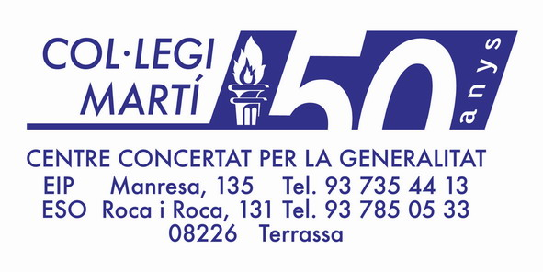

Novembre 2008

Amb la present circular comuniquem a tots els alumnes d'ESO, al pares o tutors dels alumnes del Col·legi, als Professors i als components del sector d’administració i serveis del Col·legi Marti, que hem iniciat el procés de renovació del Consell Escolar. Amb aquesta finalitat els comuniquem que:

1.- Que el dia 6-11-2008 a les 9 hores es publicarà el cens dels diferents Sectors i s'obre un període de TRES dies per fer les reclamacions que es creguin pertinents al cens corresponents, a la Secretaria del Col·legi, al carrer Manresa 135, i que finalitzarà a les 17 hores del dia 10-11-2008.

2.- Que el dia 11-11-2008 a les 9 hores s'obre un període de TRES dies per a la presentació de candidatures per formar part del Consell Escolar en els diferents Sectors, a la Secretaria del Col·legi Martí, carrer Roca i Roca 131, i que finalitzarà a les 17 hores del 13-11-08.

3.- Que el dia 14-11-2008 es publicaran els cens definitius i la relació de candidatures de cada Sector a la Secretaria del Col·legi Martí, carrer Manresa 135.

4.- Que el dia 25-11-2008 de 8 a 13, hores tindrà lloc la celebració de l'acte electoral del Sector Alumnes.

5.- Que el dia 26-11-2008 de 9 a 13 tindrà lloc la celebració de l'acte electoral del Sector Professors.

6.- Que el dia 27-11-2008 de 9 a 13 i de 15 a 17:15 tindrà lloc la celebració de l'acte electoral del Sector Pares.

7.- Que el dia 2-12-2008 tindrà lloc la Constitució del Nou Consell Escolar del Centre.

Cordialment

LA DIRECCIÓ

